Технологическая карта урока информатики
Автор | Левочкина Наталья Сергеевна
Предмет | Информатика
Класс | 8
Учебно-методический комплекс | Семакин И. Г
Тема | Имитационное моделирование
Место урока в изучаемой теме, разделе, курсе: | Глава 2, §9, № урока 10 «Информационное моделирование на компьютере»
Тип урока | Урок открытия новых знаний
Цель деятельности учителя | Обучающая: изучение нового материала по теме «Имитационное моделирование».  Деятельностная: формирование представления об алгоритмах поиска наикратчайшего пути.  Развивающая: обеспечение восприятия, осмысления и первичного закрепления применения алгоритмов.
Задачи | Обучающие: углубить представления учащегося об информационных моделях; познакомить учащегося с понятием поиска наикратчайшего пути; закрепить приемы эффективного построения графов и использования их для решения логических задач.  Развивающие: развитие познавательного интереса; творческое применение своих знаний в области моделирования; развитие творческих способностей учащихся с помощью активного образного мышления; развитие умения работать с компьютером и информацией для расширения своих познаний.  Воспитательные: воспитание познавательного интереса к предмету посредством применения новейших информационных технологий обучения.
Термины, понятия | Моделирование, вычислительный эксперимент, имитационная модель.
Образовательные ресурсы | ЭОР (Демонстрационная имитационная модель: http://files.school-collection.edu.ru/dlrstore/e8fefcde-4906-4660-9342-d1b536be2a90/9_67.swf. Интеллект-карта: https://coggle.it/diagram/VwpMpxyIYGdKxVyn, Поиск наикратчайшего пути http://graphonline.ru/ ), авторский ЭОР (презентация «Имитационное моделирование»), учебник (Семакин, И. Г. Информатика: учебник для 8 класса / И. Г. Семакин, Л. А. Залогова, С. В. Русаков, Л. В. Шестакова. – 2-е изд., испр. – М. : БИНОМ. Лаборатория знаний, 2014. – 176 с. : ил.), рабочая тетрадь (Семакин, И.Г. Информатика: рабочая тетрадь для 8 класса : в 4 ч. Ч. 2 : Информационное моделирование / И. Г. Семакин, Л. А. Залогова, С. В. Русаков, Л. В. Шестакова. - М. : БИНОМ. Лаборатория знаний, 2014. - с.), раздаточный материал (схема автобусных маршрутов) и др.
Планируемые результаты
Образовательные | Личностные: понимание роли информационных процессов в современном мире; формирование логического и алгоритмического мышления; осуществление контроля и самоконтроля.  Предметные: обобщить представление об информационном моделировании на компьютере.  Метапредметные: умение создавать, применять и преобразовывать модели и схемы для решения учебных и познавательных задач.
Владеют базовыми понятиями по теме | Универсальные учебные действия (УУД)  Личностные УУД: работать в паре, договариваться и приходить к общему решению, оказывать взаимопомощь, осуществлять взаимоконтроль.  Познавательные УУД: овладеть приёмами моделирования на компьютере.  Коммуникативные УУД: умение работать в группе.  Регулятивные УУД: формировать цели и задачи работы на уроке, планировать деятельность, работать по плану.
Организация пространства
Формы работы |  |  |  | Технологии, методы, приемы обучения |  |  |  | Программно-технические ресурсы:
Коллективная, групповая, фронтальная |  |  |  | Технология интерактивного обучения (беседа), наглядный и словесный метод |  |  |  | Необходимое техническое оборудование: АРМ учителя (ПК, проектор, доска)  АРМ ученика (ПК, раздаточный материал)  Программное обеспечение: Power Point, Flash Proector, Яндекс.Метро.
Организация структуры урока

1 этап. Организационный момент (1 мин.)
Цель деятельности | Деятельность учителя |  |  |  |  |  | Деятельность ученика |  |  |  |  | Наглядные средства, ЭОР
Включение в деловой ритм. Подготовка класса к работе.  Создание благоприятного психологического настроя на работу. | Приветствует учащихся, проверяет готовность к учебному занятию, организует внимание детей.  - Сегодня на уроке мы отправимся на материк «Моделирование» и изучим ещё одну интересную страну. |  |  |  |  |  | Приветствуют учителя, проверяют наличие учебного материала на столах, организуют свое рабочее место.
2 этап. Актуализация знаний и формулировка темы урока. (7 мин.)
Выявить уровень знаний по изученному материалу. Определить типичные недостатки и ошибки. Систематизировать теоретические знания.  Активизировать знания учащихся, необходимые для изучения нового материала. Сформировать познавательные мотивы.  Организация учащихся по принятию познавательной задачи. | Учитель проводит устную разминку по теме "моделирование", тем самым подводит учеников к основному материалу изучения на данном уроке.  Примерная речь учителя:  Сегодня на уроке мы будем использовать электронные таблицы MS Excel для изучения новой темы.  А для этого вспомним основные понятия по теме “моделирование” (проведем устную разминку).  Моделирование – это деятельность человека по созданию…  Модель – это …  Различают ____________и ___________модели.  Натурные модели – это…  Информационные модели – это…  Основными видами информационных моделей являются:_________ ,_________, __________.  А как вы думаете, к какому виду принадлежит математическая модель?  Математическая модель – это модель, построенная с использованием…  Приведите пример знаковой информационной модели, рассматриваемой на уроках математики.  Учитель с помощью наводящих вопросов подводит детей к формулированию темы и цели урока.  - Давайте вспомним, как происходит явление броуновского движения.  - Из-за чего это происходит?  - Давайте поразмышляем, а можно ли рассчитать траекторию броуновской частицы?  - Отсюда и происходит название этого вида моделирования.  Итак, тема нашего сегодняшнего урока…(слайд 6).  (При затруднении формулирования темы урока, можно разгадать ребус – слайд 5). |  |  |  |  |  | Ученики участвуют в интерактивной беседе и высказывают свое мнение, либо дают ответы на вопросы учителя.  - Модели (натуральной и информационной).  - Упрощенное подобие реального мира, отражающее свойства объекта, существенные с токи зрения цели моделирования.  - Натуральные и информационные.  - математических понятий и формул.  Отвечают на вопросы учителя. Самостоятельно формулируют тему и цель урока.  - На поверхности жидкости происходит хаотическое перемещение легких частиц.  - Это происходит потому, что молекулы находятся в беспорядочном движении.  - Точно рассчитать нельзя, но мы можем создать компьютерную модель этого движения или сымитировать ее на экране компьютера.  - Имитационное моделирование. |  |  |  |  | 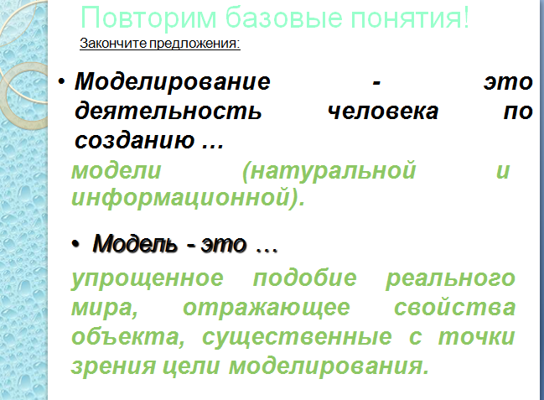  (Слайд 1)  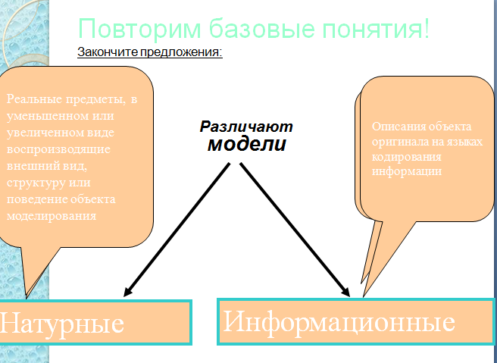  (Слайд 2)  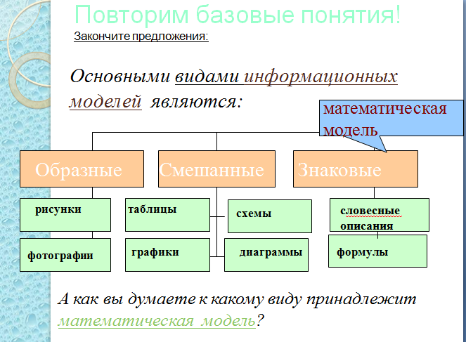  (Слайд 3)  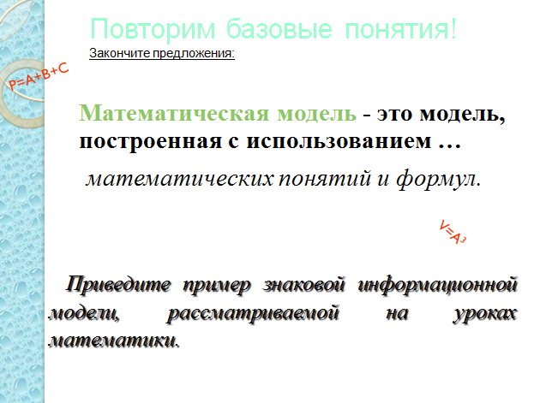  (Слайд 4)  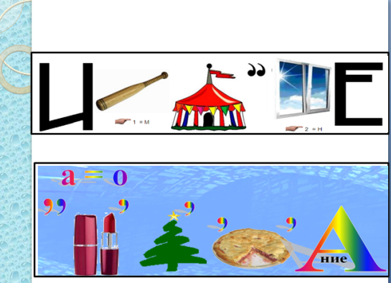  (Слайд 5)  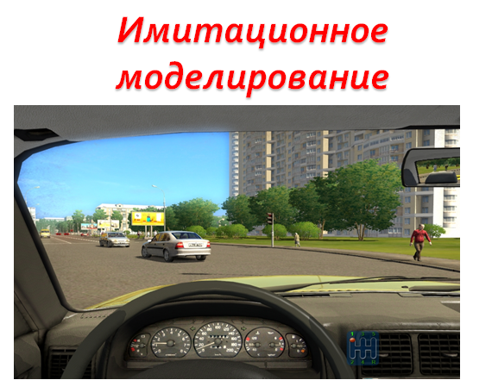  (Слайд 6)
3 этап. Открытие новых знаний (18 мин.)
Сформировать конкретные представления по теме и содержанию урока, побуждать учащихся самих искать решение задач. |  | Учитель формирует у детей представления об изучаемой теме, направляет на самостоятельное решение задач.  Примерная речь учителя:  - Что же такое имитационная модель?  - Можете ли вы назвать примеры имитационных моделей?  Объекты имитационного моделирования:  - системы массового обслуживания (слайд 8);  - транспортные системы (слайд 12).  - Задачи, решаемые с помощью имитационных моделей систем массового обслуживания, заключаются в поиске режимов работы служб сервиса (магазинов, автозаправок и пр.), уменьшающих время ожидания клиентов.  Разбирают и решают задачу на очередь к одному продавцу. Задача. Имеется магазин с одним продавцом, в который случайным образом входят покупатели. Если продавец свободен, он начинает обслуживать покупателя сразу, если покупателей несколько, выстраивается очередь (слайд 9).  - Для поиска наикратчайшего пути используются 3 алгоритма: алгоритм Дейкстры, Флойда-Уоршелла и Форда-Беллмана (7 слайд). Вам на дом будет задание найти биографию этих ученых.  Задача. Найти самый наикратчайший путь между всеми вершинами.  Сейчас мы рассмотрим алгоритм Флойда-Уоршелла.  Рассаживаемся за компьютеры, открываем MS Excel и строим матрицу по количеству вершин.  - Сколько вершин у нашего графа?  - Строим таблицу размером n*n, где n – кол-во вершин.  - А теперь посмотрите на граф и скажите можно ли добраться от точки 1 к точке 1?  - Далее ищем самый кратчайший путь от одной точки к другой и записываем это значение в таблицу. Если добраться нельзя, то ставим -.  Например, найдем кратчайший путь от точки 1 до точки 2. Существует два пути: 1) через точку 0. Чему он равен?; 2) через точку 4 и равен …  Значит, кратчайший путь от точки 1 до точки 2.  Далее просматривают так все оставшиеся вершины и заполняют таблицу. В итоге получают таблицу с наикратчайшими путями от одной до всех вершин.  -Давайте посмотрим и скажем, какой же самый наикратчайший путь?  А приведём пример выполнения алгоритма Беллмана. Он применяется для взвешенного ориентированного графа с отрицательными ребрами.  Например, можно сформулировать такую задачу: как быстрее добрать из Уфы до Москвы с учетом штрафов, затраченных в поездке? |  |  | Ученики, прослушав информацию о новом материале, пытаются самостоятельно решать поставленные задачи.  - Имитационная модель воспроизводит поведение сложной системы, элементы которой могут вести себя случайным образом, т. е. поведение которых заранее предсказать нельзя.  - магазины, скорая помощь и т. д.;  - сеть городских дорог, светофоры, автомобили и т.д.  - Приводят пример модели системы массового обслуживания – магазин.  - Решают задачу.  Садятся за компьютеры и строят таблицы.  - У графа 5 вершин.  Строят таблицу.  - Добраться нельзя. Поэтому диагональные элементы заполняем нулями.  - Путь через точку 0 равен 7+5=12.  - Путь через точку 4 равен 10+1=11.  - Путь равен 7+5=11.  - Находят наикратчайший путь. |  |  |  | 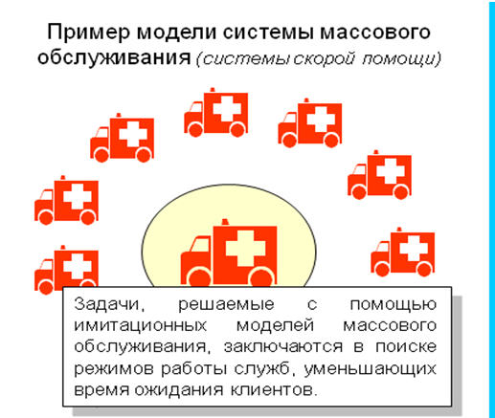  (Слайд 8)  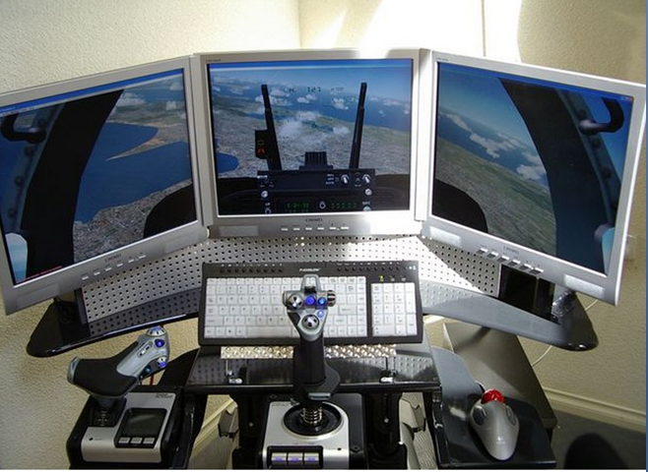  (Слайд 10)  (Слайд 12)  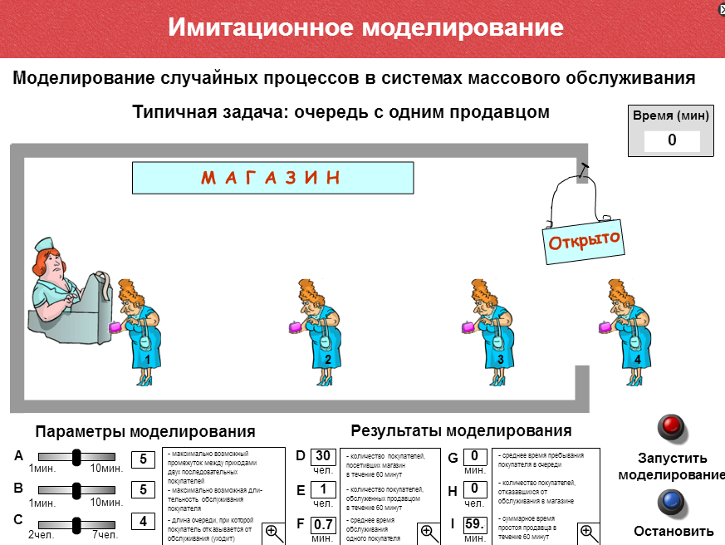  (Слайд 9)  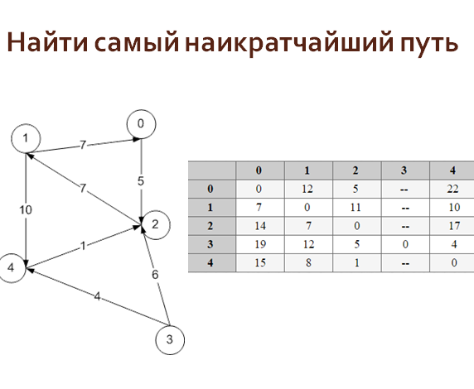  (Слайд 13)
4 этап. Физкультминутка (2 мин.)
 |  |  | А сейчас мы с вами немного отдохнем и сделаем гимнастику для глаз. Повторяйте за мной.  Глазки видят всё вокруг,  Обведу я ими круг.  Глазком видеть всё дано -  Где окно, а где кино.  Обведу я ими круг,  Погляжу на мир вокруг.  Быстро поморгайте, закройте глаза и посидите спокойно, медленно считая до 5. Повторите 3 раза. |  |  | Ученики выполняют упражнения. |  |  |  | 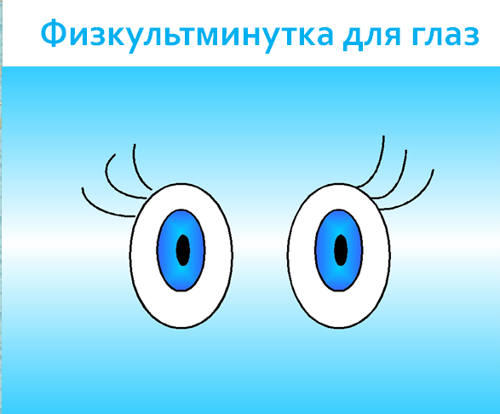  (Слайд 15)
5 этап. Проверка усвоения новых знаний (12 мин.)
Провести первичное обобщение. Организовать деятельность по применению новых знаний. |  |  | Учитель проводит опрос помогающий выявить усвоение нового материала.  Примерная речь учителя:  - Сейчас вы будете выполнять задание самостоятельно в группах на время. Для начала делимся на группы по 5 человек. Я вам раздам карточки с заданием (Приложение 1), которое вы должны будете выполнить. В каждой группе определите обязанности, кто будет создавать граф, кто определять вес ребер, кто находить наикратчайший путь с помощью граф-анализатора, а кто с помощью алгоритмов.  Вам дается 10 мин. Время пошло.  - Время вышло.  Учитель подводит итоги задания. |  |  | Ученики отвечают на вопросы учителя по закреплению нового материала.  Учащиеся участвуют в выполнении задания.  Учащиеся делятся на группы и распределяют обязанности.  Учащиеся выполняют задание в группах.  Учащиеся проверяют правильность решения задания.
6 этап. Итоги урока. Рефлексия (4 мин.)
Анализ успешности усвоения материала. |  |  | Учитель подводит итог урока и анализирует деятельность учащихся.  - А сейчас мы систематизируем полученный материал и отразим его в интеллект-карте. |  |  | Ученики получают отметки за решение задач и активность на занятии.  Ученики строят инеллект-карту. |  |  |  |  | 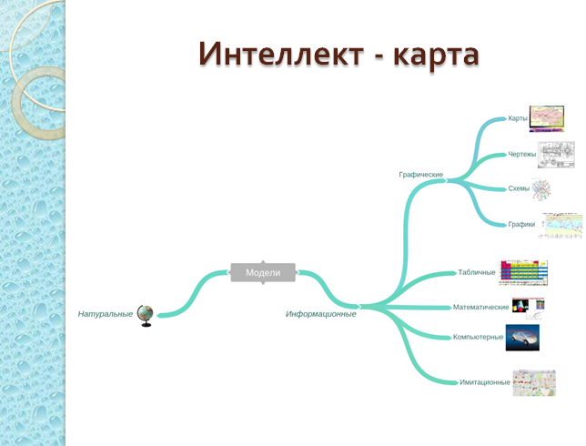  (Слайд 17)  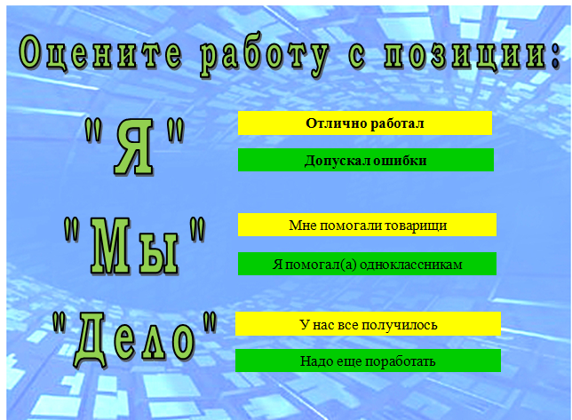  (Слайд 18)
7 этап. Домашнее задание. (1 мин.)
Дать информацию и инструктаж по д/з. |  |  | Учитель задает домашнее задание и дает пояснения для его выполнения  1. Подготовить реферат про биографию Дейкстры, Флойда-Уоршелла и Форда Беллмана.  2. §9 с. 58 – 60.  3. Найти игры на поиск наикратчайшего пути.  Дополнительно: кроссворд по теме: «Моделирование» (Приложение 2). |  |  | Ученики получают домашнее задание, задают вопросы по его решению.  Записывают в дневники домашнее задание. |  |  |  |  | 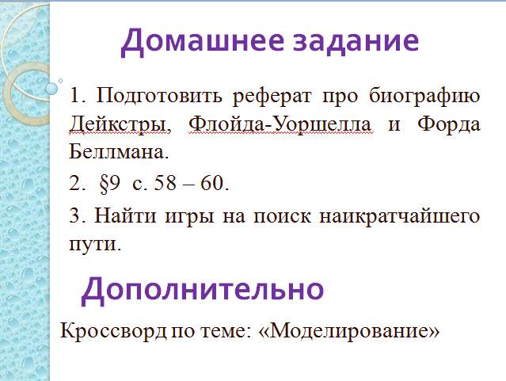  (Слайд 19)

Приложение 1.

Задача. Найти наикратчайший путь от точки 1 до всех остальных точек.

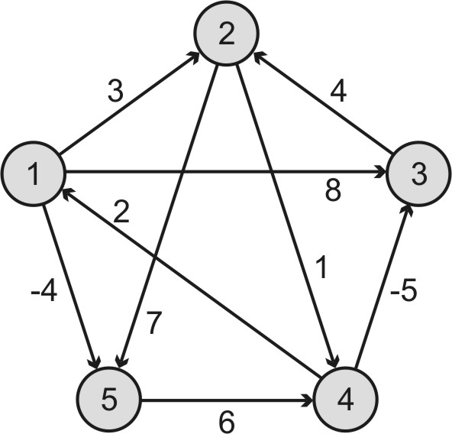

Приложение 2. Кроссворд на тему: «МОДЕЛИРОВАНИЕ».

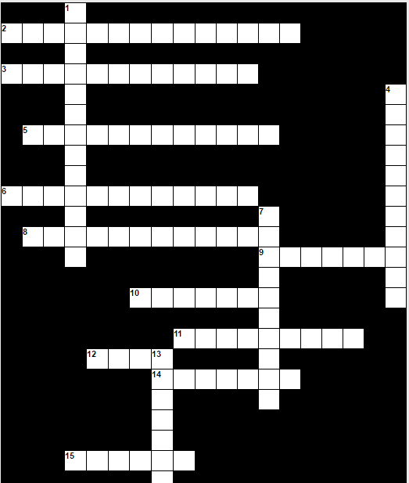
По горизонтали:
2. Общее название моделей, которые представляют из себя совокупность полезной и нужной информации об объекте (информационные)
3. Общее название моделей, воспроизводящих внешний вид, структуру моделируемого объекта (материальные)
5. Описание модели с помощью формального языка (формализация)
6. Модели, позволяющие увидеть изменение объекта во времени (динамические)
8. Модели данного вида имитируют реальность с той или иной степенью точности (имитационные)
9. Пример самой первой графической модели (рисунок)
10. Информационная модель, состоящая из строк и столбцов (таблица)
11. Инструмент для компьютерного моделирования (компьютер)
12. Графический объект, состоящий из вершин, соединенных линиями (граф)
14. Уменьшенные или увеличенные копии проектируемого объекта. Данные модели используются для исследования объекта и прогнозирования его будущих характеристик (опытные)
15. Искусственно созданный объект, воспроизводящий строение и свойства исследуемого объекта (модель)
По вертикали:
1. Построение моделей для исследования и изучения объектов, процессов, явлений (моделирование)
4. Данные модели представляют собой одномоментный срез информации по объекту (статические)
7. Данные модели представляют собой описание на естественных языках в мысленной или разговорной форме (вербальные)
13. Пример знаковой математической модели (формула).

